Куби́зм (фр. Cubisme) — модернистское направление в изобразительном искусстве, прежде всего в живописи, зародившееся в начале XX столетия во Франции. В основе кубизма лежит стремление художника разложить изображаемый трёхмерный объект на простые элементы и собрать его на холсте в двумерном изображении. Таким образом, художнику удаётся изобразить объект одновременно с разных сторон и подчеркнуть свойства, невидимые при классическом изображении объекта с одной стороны.
Кубизм не подразумевает непременное использование простых геометрических форм. В живописи их использование обусловлено в первую очередь желанием художника отделить друг от друга отдельные "лоскуты" объекта.
Возникновение кубизма
Английский искусствовед Эрнст Гомбрих выводит истоки кубизма из творчества французского художника Поля Сезанна, приводя как пример его работы «Гора Сент-Виктуар со стороны Бельвю» и «Горы в Провансе», а также его ответ на письмо молодого Пабло Пикассо. В одном из писем Сезанн рекомендует молодому художнику «рассматривать натуру как совокупность простых форм — сфер, конусов, цилиндров». Он имел в виду, что эти базисные формы необходимо держать в сознании как организующее начало картины. Пикассо и его друзья восприняли совет буквально.
Идеи Сезанна действительно оказали огромное влияние на живопись XX века. В своих работах он намеренно искажал перспективу, чтобы отразить больше граней изображаемого объекта (по сути, этот же принцип лежит в основе кубизма). Кроме того, в своих произведениях он часто упрощал объекты до простых геометрических фигур.
Возникновение кубизма традиционно датируют 1905—1907 годами и связывают с творчеством Пабло Пикассо и Ж. Брака. Работа “Авиньонские девицы”, написанная в 1907 году вдохновлённым африканской культурой и творчеством Поля Сезанна, Пабло Пикассо считается началом истории кубизма. Термин «кубизм» появился в 1908 году, после того как Анри Матисс, увидев картину «Дома в Эстаке», написанную Ж. Браком в 1908, воскликнул: «Что за кубики» (фр. bizarreries cubiques).
С 1911 года «малой» столицей кубизма в Европе стала Прага, именно здесь появилось творческое объединение «Группа художников». В него входили Б. Кубишта и Э. Филла. В Соединенных Штатах началом авангарда послужила выставка «Армори шоу». На ней выставляли свои работы известные художники, М. Вебера, М. Хартли, Дж. Марин.^{[1]}
Фазы кубизма
В своём развитии кубизм прошел несколько фаз и подразделяется на: сезанновский, аналитический и синтетический.
Сезанновский кубизм
Название данной фазы связано с именем французского живописца Поля Сезанна. В данный период кубисты старались отдаляться от передачи истинного вида, стремясь разложить объекты на отдельные формы и геометрические фигуры. Разложение объектов на множество форм привело к определённой закономерности в использовании цветов. Элементы переднего плана окрашивались в тёплые тона, а элементы заднего плана в холодные.
Аналитический кубизм
Данный период характеризуется стиранием границ между пространством и формой. Появляются переливчатые цвета в полупрозрачных пересекающихся плоскостях. Теперь формы располагают в хаотичном порядке. Взаимодействие между пространством и формой – результат аналитического этапа развития кубизма.
Синтетический кубизм
Впервые элементы синтетического кубизма появились в работах Хуана Гриса с 1911 года. Данное направление стремилось к обогащению мира созданными объектами эстетики. Для конструирования объекта используются фактура поверхности, линии и узоры. На первом этапе синтетического кубизма художники использовали аппликации для создания самодостаточного объекта. Однако в дальнейшем кубисты отказались от использования аппликаций, так как пришли к выводу, что создание полноценных комбинаций возможно без использования бумаги.
Крупнейшие достижения[править | править код]
Наиболее известными кубистическими произведениями начала XX века стали картины Пикассо «Авиньонские девицы», «Гитара», работы таких художников, как Фернан Леже, Хуан Грис, Марсель Дюшан, скульптуры Александра Архипенко и др. Кубизм развивался и за пределами Франции; особенно плодотворно — в Чехословакии.
- 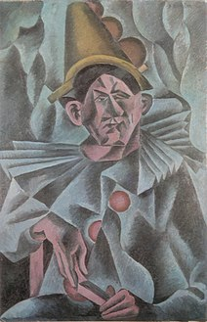
Пьеро Б. Кубишта, 1911

- 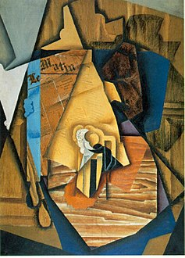
Мужчина в кафе Хуан Грис, 1914

- 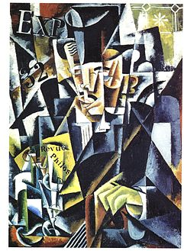
Портрет философа Л. Попова, 1915

